Ecografia

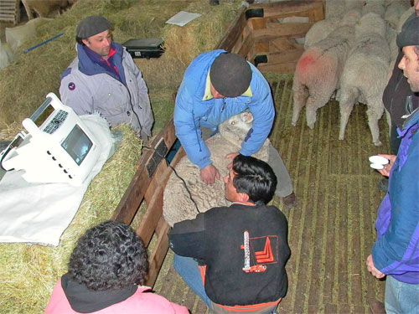
Trabalho elaborado por:
Ana Ribeiro nº17100
Cláudia Costa nº17898
Cláudia Fraga nº17899
Daniela Gaspar nº17104
Isabel Nascimento nºXXXX
Joana Cabral nºXXXX
Lara de Quinhones nº 16092
Magda Nascimento nº17903
Michael Farinha nº17906
Pedro Xavier nº16100
Raquel Filipe nº17908
Ricardo Marcos nº 16102
Rita Nunes nº17115
Tiago Abreu nº17909 Ra

Introdução teórica:

Ecografia é um método diagnóstico que aproveita o eco produzido pelo som para ver em tempo real as reflexões produzidas pelas estruturas e órgãos do organismo.
Os aparelhos de ultra-som em geral utilizam uma frequência variada dependo do tipo de transdutor, que é o aparelho que transforma os impulsos eléctricos em frequências, e pequenos ruminantes é utilizada geralmente uma frequência entre 5 e 3,5 Mhz. Quanto maior for a frequência maior é a resolução obtida), Estes ultra sons são emitidos através de uma fonte de cristal piezoelétrico que fica em contacto com a pele e que recebe os ecos gerados, que são interpretados através da imagem.
Conforme a densidade e composição das estruturas a atenuação e mudança de fase dos sinais emitidos varia, o que formará a imagem dos órgãos internos. A ecografia permite também, através do efeito doppler conhecer o sentido e a velocidade de fluxos sanguíneos.
Existem pelo menos três métodos para se procederem a ecografias (Em Pequenos Ruminantes e Reprodução e Obstetrícia):
Transvaginal
Transrectal
Abdominal
Palpação -» transrectal
-» Abdominal
Aspectos a considerar:
Em ovinos pode ser feita a detecção de gestações, simples ou gemelares, a partir do 20º dia.
O Exame para detecção do número de fetos deve ser feito entre os 35 e 40 dias, podendo ir até aos 75 dias.
O Perído de Gestação em ovinos varia entre 145 e 148 dias.

Para se determinar a idade de um feto deve medir-se o perímetro cefálico, e o tamanho do fémur, o perímetro toráxico, a dimensão cardíaca, diâmetro da órbita ...
Pode-se não conseguir utilizar uma destas vias.
As carunculas são uniões entre a placenta e o útero da fêmea. A sua dimensão varia ao longo da gestação, podendo mesmo dificultar a visualização do feto, se estas estiverem muito desenvolvidas.

Objectivos:
- Determinar a idade do embrião ou feto – nomeadamente para aplicar o maneio nutricional adequado à fase de crescimento do feto.
- Determinar ou identificar malformações (deformações físicas)
- Determinar se os sistemas vitais funcionam normalmente (patologias)
- Determinar nº de fetos
- Sexo do(s) feto(s)

Material:
Aparelho de Ecografias
Sondas apropriadas;
Luvas para sondas (preservativos);
Gel lubrificante;
Gel de contacto;
Papel de limpeza;
Luvas para técnicos;
Material para tricotomia (lâmina e espuma de barbear);
Material de lavagem (anti-sépticos e desinfectantes);
Recipiente para resíduos;
Material para contenção dos animais;
Bata para técnicos.

Métodos utilizados:
- Transrectal
Exames por via transrectal devem ser feitos até cerca dos 90 dias, pois após essa data o útero fica menos acessível por essa via.

- Coloca-se o preservativo na sonda, e humedece-se com gel lubrificante;
- Introduz-se a sonda no ânus do animal;
- Observa-se a imagem emitida no ecógrafo;
- Registam-se os resultados obtidos.

- Abdominal
Os animais a examinar devem ser submetidos a um jejum prévio de 24 horas. A sonda deve ser colocada na região inguinal do lado direito, dado que o rúmen ocupa o lado esquerdo.
- Procede-se à tricotomia, se necessário;
- Aplica-se o gel de contacto no abdómen do animal;
- Com a sonda fazem-se movimentos circulares na zona abdominal;
- Observa-se a imagem emitida no ecógrafo;
- Registam-se os resultados obtidos.

Anexos:
A dimensão dos ossos para determinação de idade varia de espécie para espécie. De seguida apresentamos uma tabela com as medidas dos ossos em Cabras Serranas:
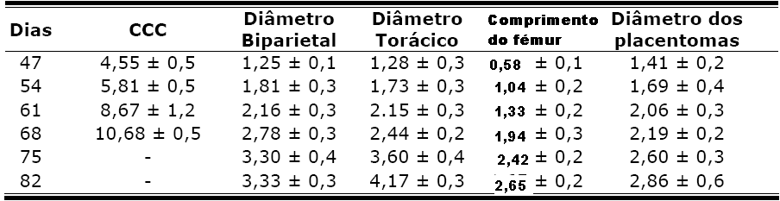

Quadro.1

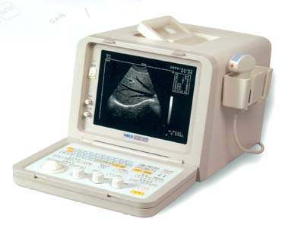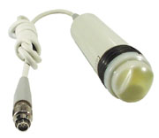
Fig.1. Monitor de Ecografias Fig.2. Transductor

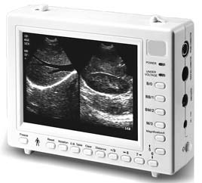
Fig.3. Monitor de Ecografias

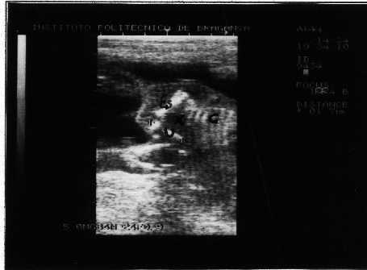

Fig. 4. Ecografia de um ovino de 8 semanas.

NOTA
VER ARTIGO ESPECÍFICO SOBRE PLACENTOMAS

Falta:
Formatação do texto:
Arial 12, título Arial14. Espaço entre título e 1º parágrafo 1,5. Espaço entre linhas 1.
Citação bibliográfica no texto e respectiva bibliografia.

revisto Ra

